Iniciar proyecto Sinov

Pequeño tutorial de como clonar los proyectos Backend y Frontend del proyecto Sinov

# Recomendación general

## Crear Carpeta Sinov.

En esta carpeta se alojará todo lo relacionado a el proyecto Sinov

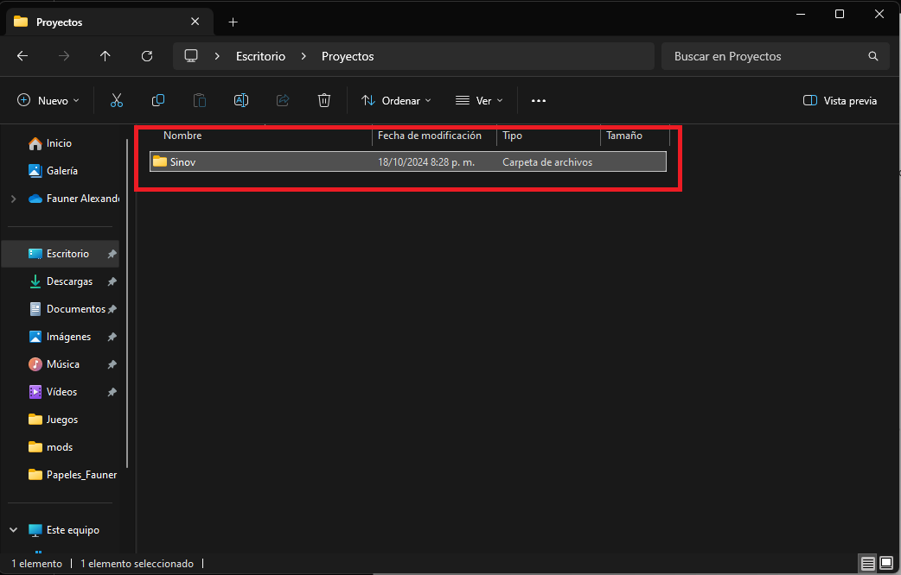

# Proyecto Sinov_API (Backend del proyecto)

Tener en cuenta que este proyecto es realizado con la versión de **Laravel 11**, con un patrón de diseño **Repository** y **Service.**

Es necesario tener instalado **Xampp** y **Composer.**

## Abrir la consola de comandos de Git

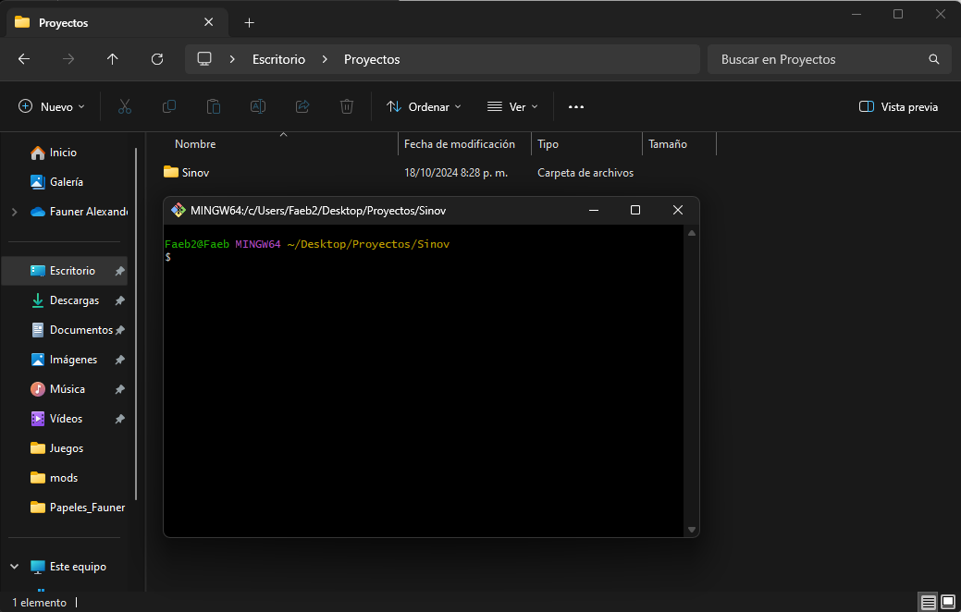

## Clonar el proyecto

git clone <https://github.com/Faebb/Sinov_API.git>

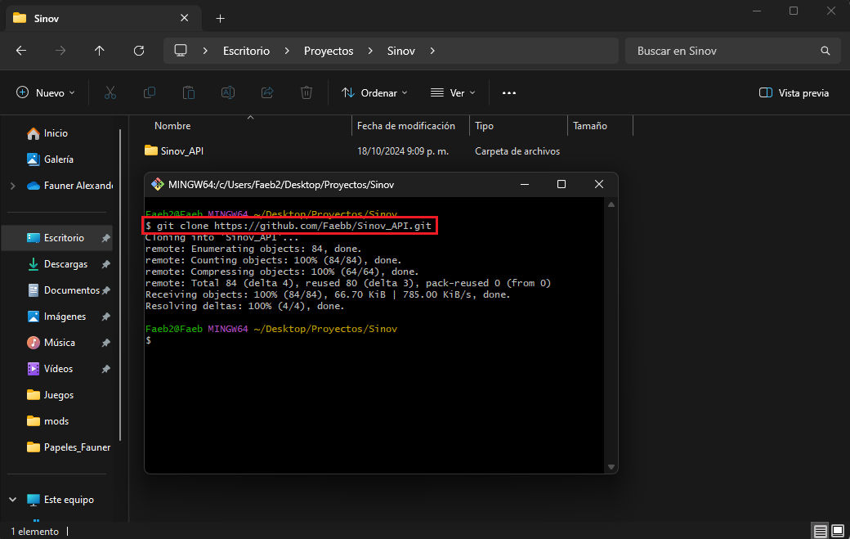

## Entrar en la carpeta del proyecto clonado:

cd Sinov_API

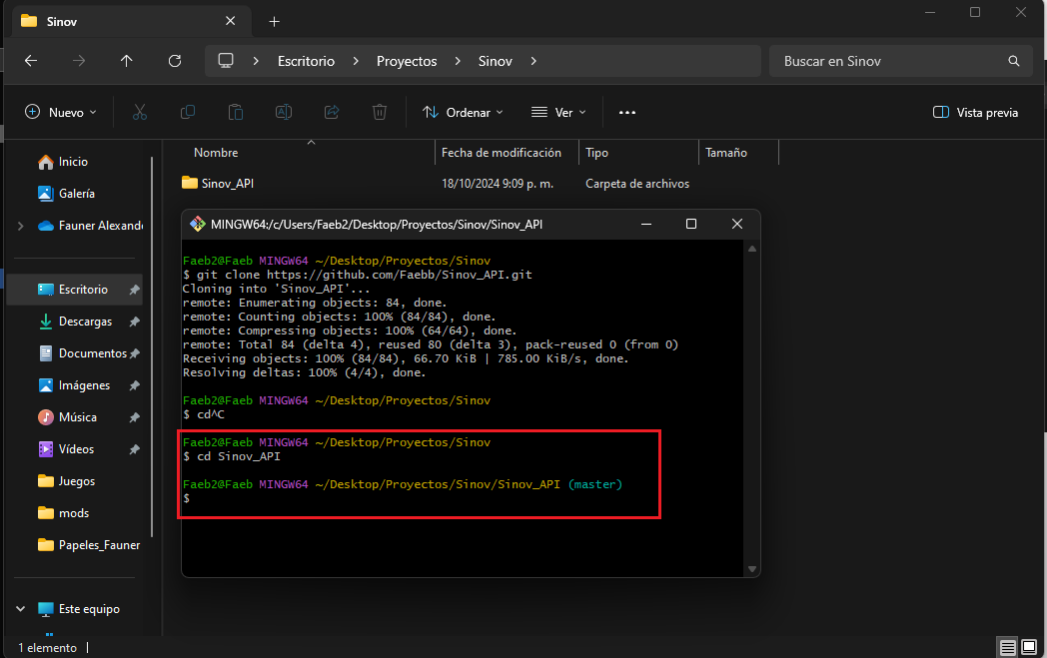

## Instalar las dependencias del proyecto:

composer install

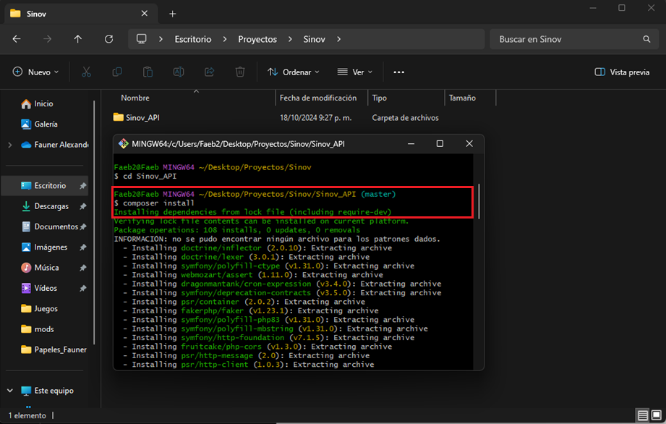

## Copiar el archivo  “*.env.example”* y renómbralo a “*.env”*:

cp .env.example .env

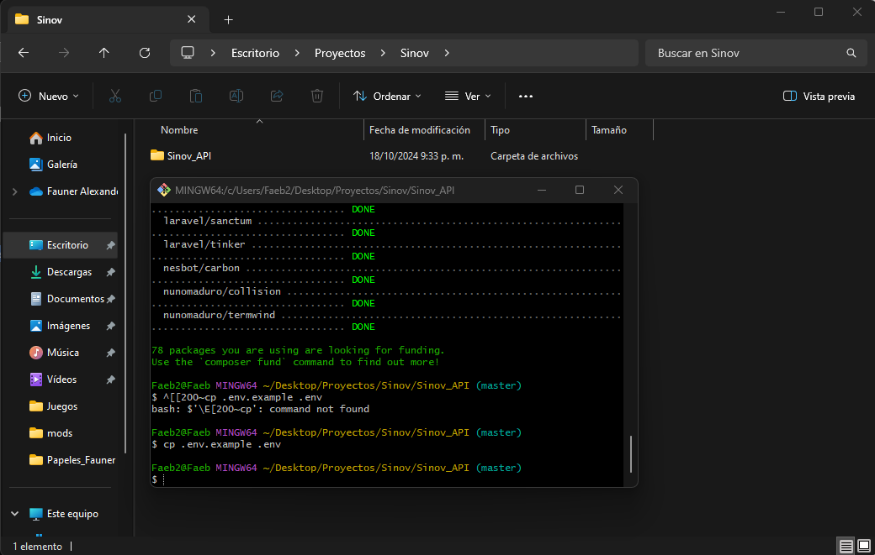

## Generar una clave de aplicación:

php artisan key:generate

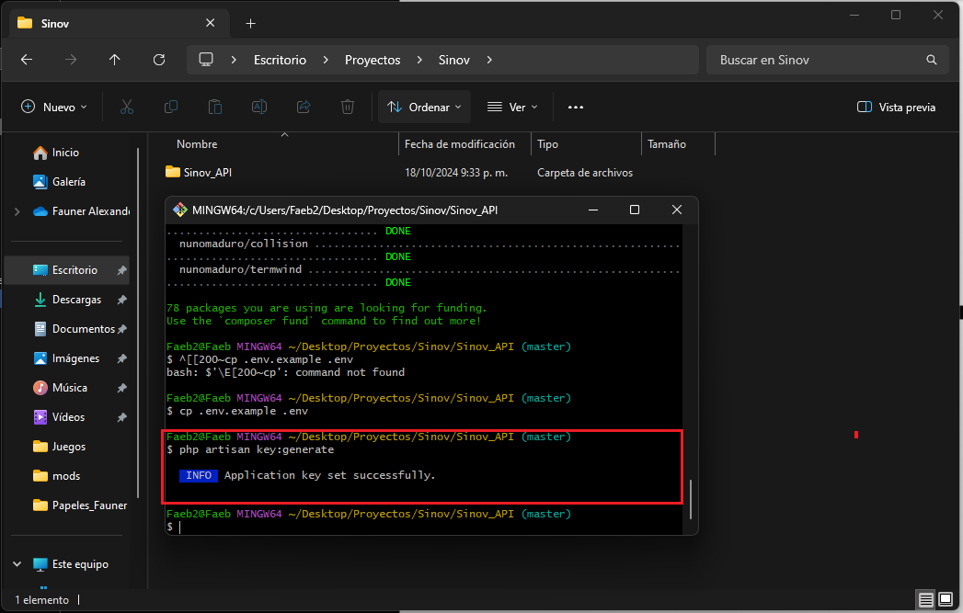

## Configurar la base de datos: Edita el archivo “*.env”* y configura las variables de la base de datos (DB_CONNECTION, DB_HOST, DB_PORT, DB_DATABASE, DB_USERNAME, DB_PASSWORD).

Ejemplo de cambio:

## Crear la base de datos:

php artisan migrate

## Ejecutar el servidor de desarrollo:

php artisan serve

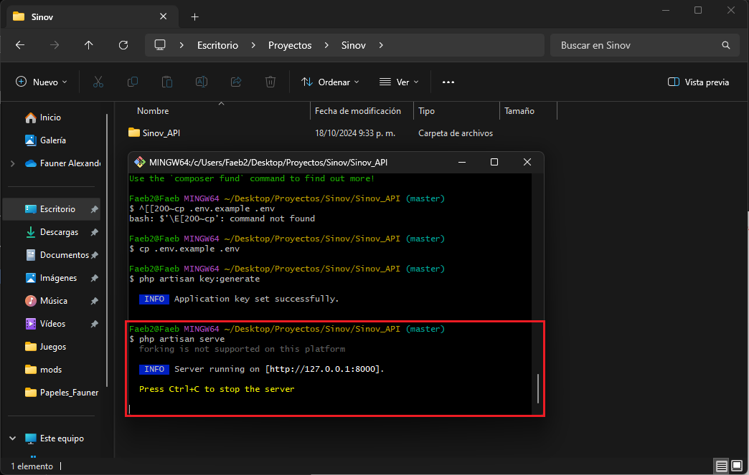

## Acceder al proyecto en tu navegador:

<http://localhost:8000>

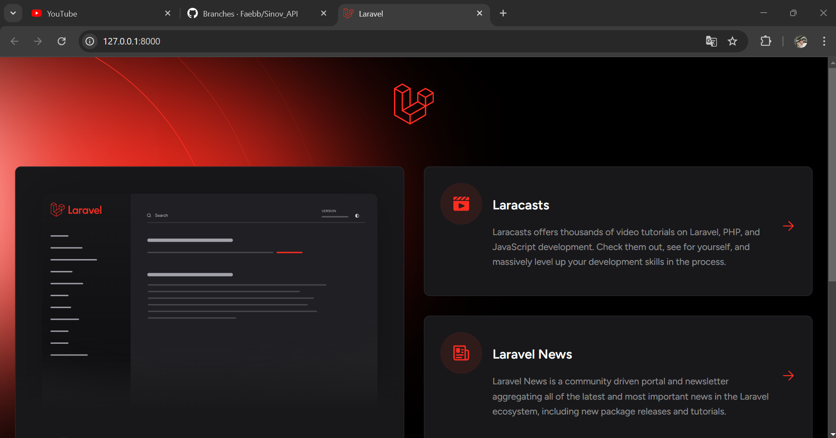

# Proyecto sinov-frontend (FrontEnd)

Proyecto **Frontend** desarrollado en **Next JS** en su **versión 14.**

Es necesario tener instalado **Node** para ejecutar el proyecto.

## Volver a la carpeta “Sinov” y abrir la consola de comandos de git y clonar el proyecto Frontend:

git clone <https://github.com/Faebb/sinov-frontend.git>

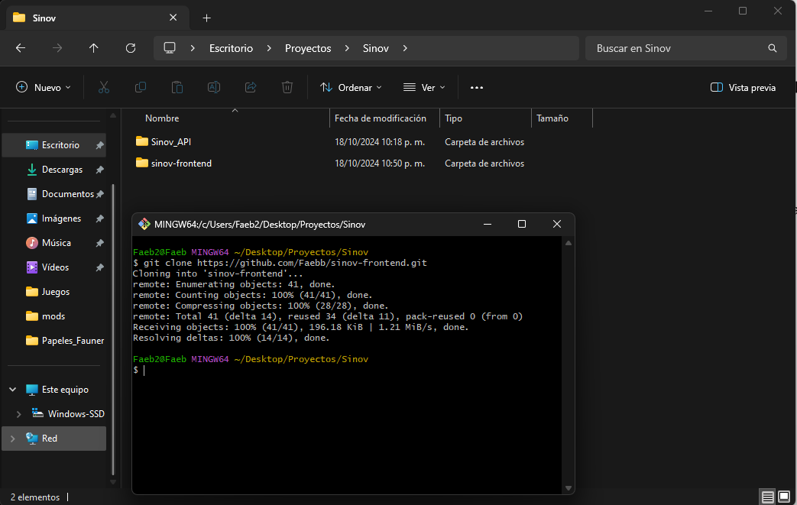

## Entrar en la carpeta del proyecto clonado:

cd sinov-frontend

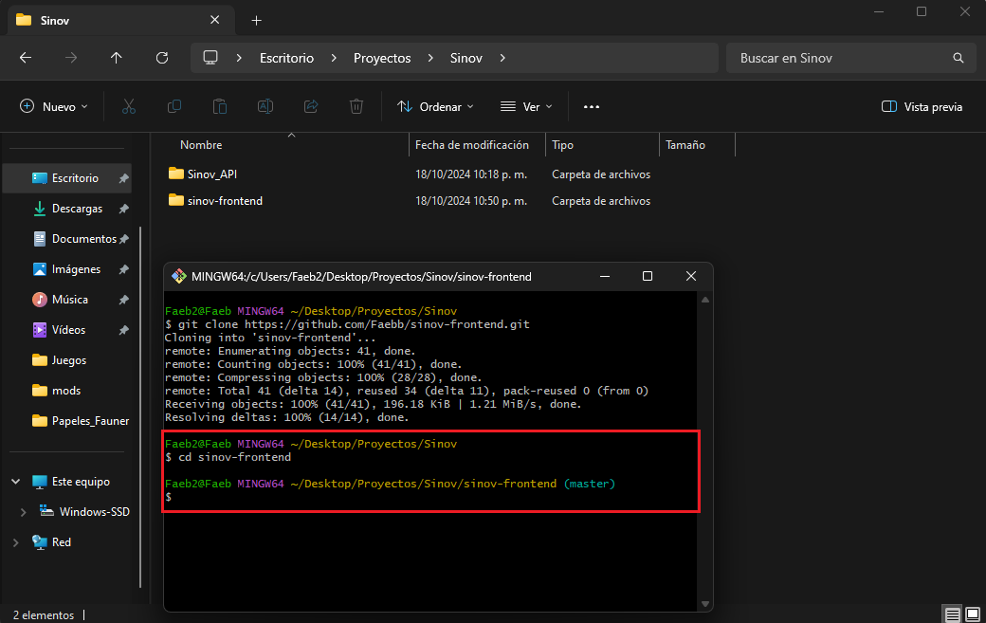

## Instalar dependencias:

npm install

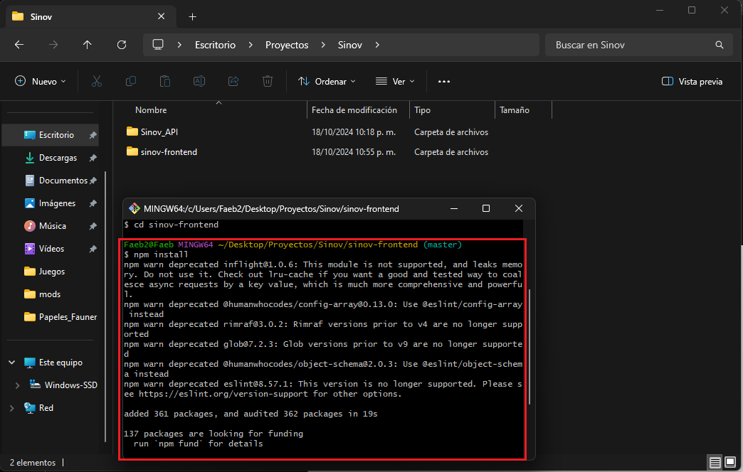

## Ejecuta el servidor de desarrollo:

npm run dev

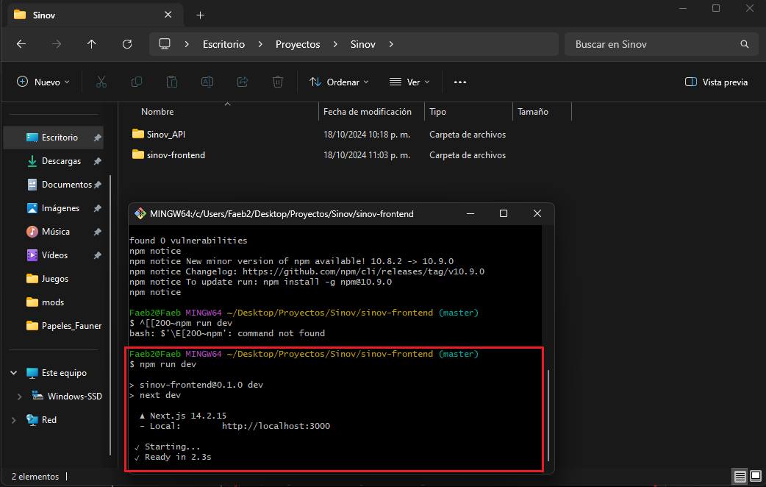

## Acceder al proyecto en tu navegador

<http://localhost:3000/>

